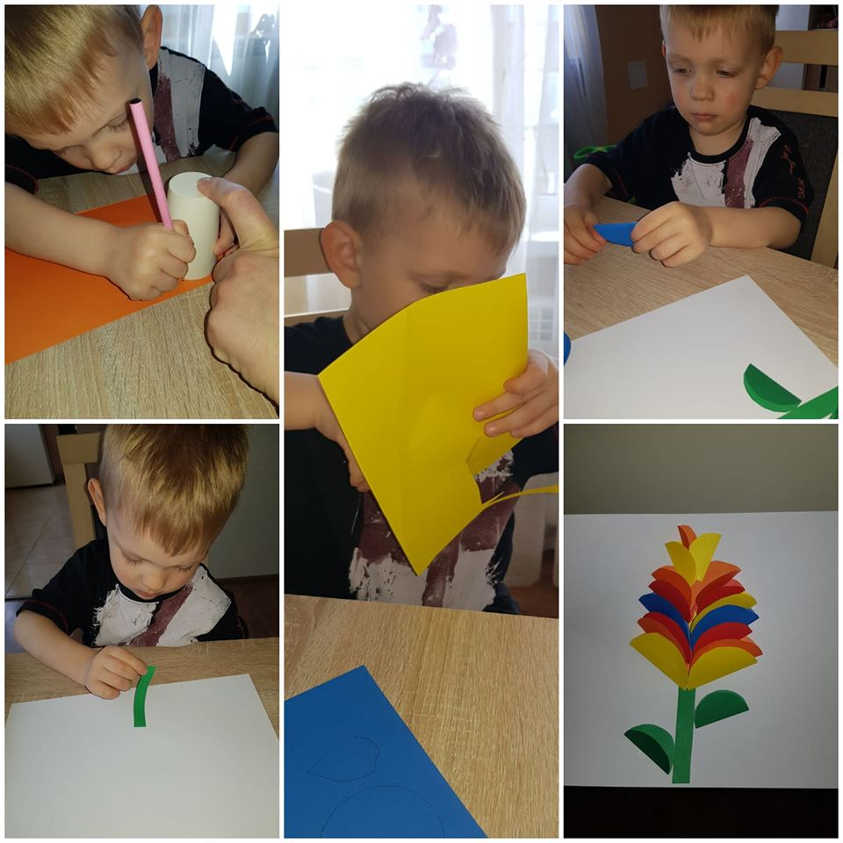
„Žirniukų“ grupės ugdymo proceso organizavimas nuotoliniu būdu.
Šios savaitės ( 2020.05.11 –2020.05.15) tema buvo „Burbulų savaitė“. Tikslas: reikšti savo emocijas mimika, kūno judesiais.
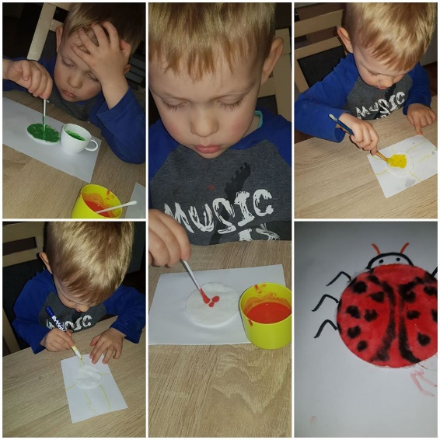
Vaikai iš prigimties yra smalsūs, jiems viskas įdomu, o jei dar gali pamatyti, išgirsti, paragauti, paliesti, užuosti ir patys įsitikinti – pažinimo džiaugsmas stulbinantis.
Šią savaitę kvietėme linksmai žaisti, piešti, tyrinėti, stebėti, atrasti. Žiūrėjome koki dideli ir maži
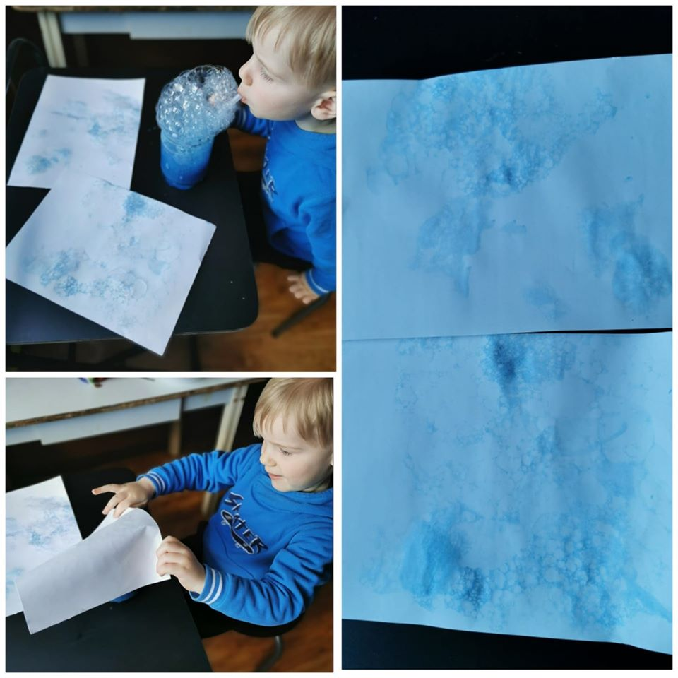
muilo burbulai. Pasižiūrėjome filmuką apie įvairias formas. Padėjome žuvytei surasti kelią į tvenkinį
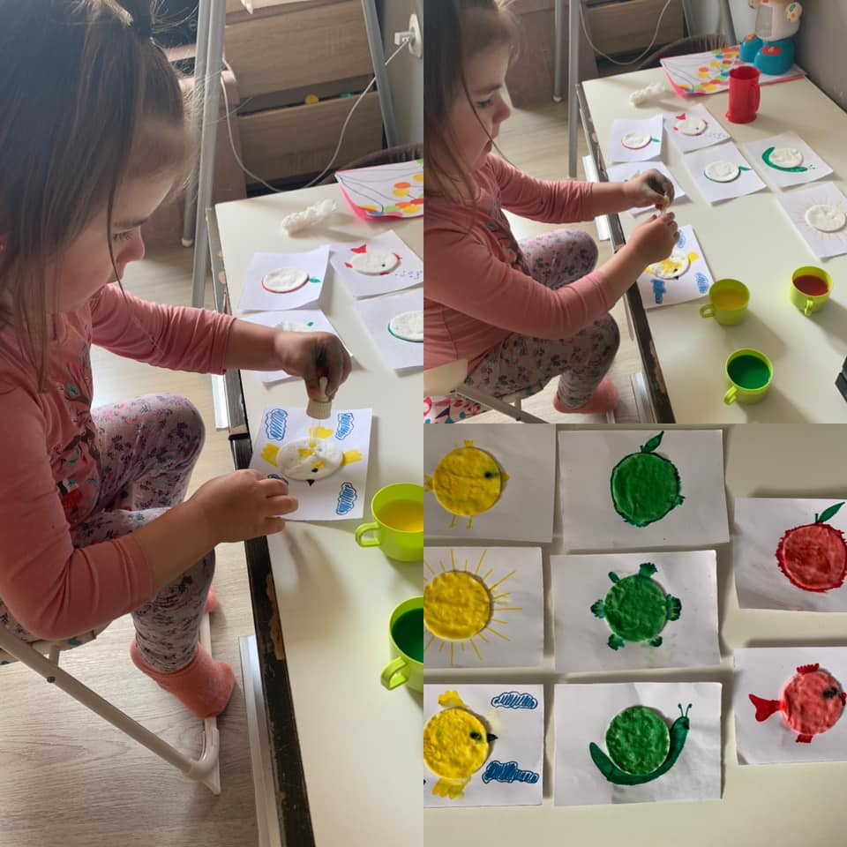
(keliauti reikia burbulų keliu), ieškojome įvairių formų. Žaidėme, gaminome, stebėjome, klijavome, piešėme burbulus kartu su tėveliais. Klausėmės pasakėlių, dainelių.
Atlikdami bandymus vaikai skaičiavo, lygino, matavo burbulų dydžius ugdė matematinius įgūdžius.
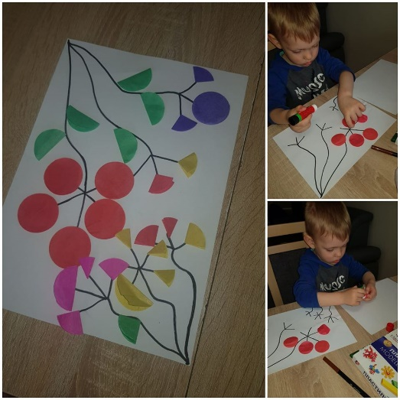
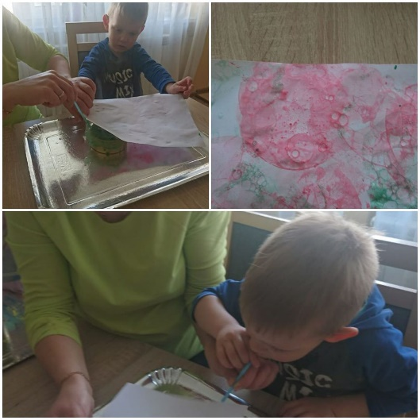
Bandymų metu vaikai daugiau kalba, komentuoja atliekamus veiksmus, taip plečiasi ir vaikų žodynas, praturtėja naujais žodžiais, sąvokomis. Eksperimentų, bandymų metu ugdytiniai mokėsi elgtis saugiai, kaupė patirtį, samprotavo, mokėsi spręsti problemas, geriau suvokti supantį pasaulį. Manome, kad eksperimentuoti patiko ir tėveliams, todėl dėkojame visiems, kas padėjo vaikams įgyvendinti pasiūlytas užduotėles.

Ačiū aktyviems tėveliams už vaikučių darbelių nuotraukas!
„Žirniukų“ grupės mokytojos Rūta ir Rasa.

